弗朗茨·舒伯特

（Franz Seraphicus Peter Schubert）

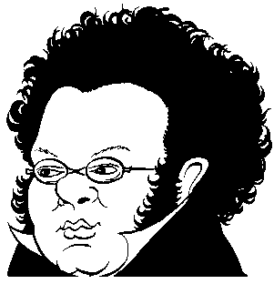
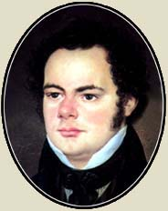
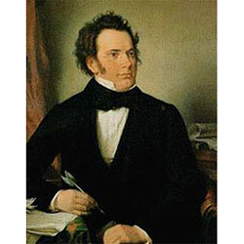
(1797年1月31日－1828年11月19日）
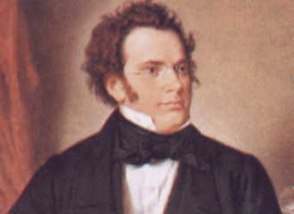
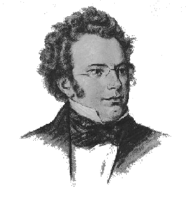
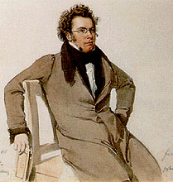
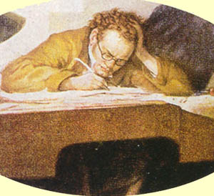
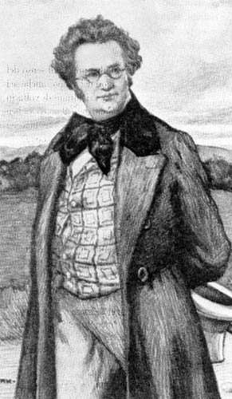
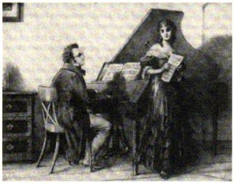

弗朗茨·舒伯特

（Franz Seraphicus Peter Schubert）

(1797年1月31日－1828年11月19日）
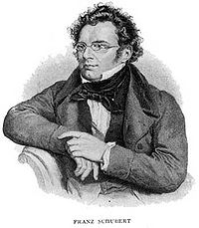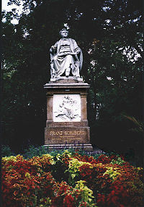
弗朗茨·舒伯特 弗朗茨·舒伯特像 維也納市立公園
弗朗茨·舒伯特（Franz Seraphicus Peter Schubert，1797年1月31日－1828年11月19日）是奧地利作曲家，他是早期浪漫主義音樂的代表人物，也被認為是古典主義音樂的最後一位巨匠。
舒伯特在短短31年的生命中，創作了600多首歌曲 ，18部歌劇、歌唱劇和配劇音樂，10部交響曲，19首弦樂四重奏，22首鋼琴奏鳴曲 ，4首小提琴奏鳴曲以及許多其他作品 。他為不少詩人如約翰·沃爾夫岡·歌德、弗里德里希·席勒、海因里希·海涅、威爾赫姆·穆勒等的作品寫了大量歌曲，把音樂與詩歌緊密結合在一起。他的歌曲中既有抒情曲、敘事曲、充滿戰鬥性的愛國歌曲，也有源於民間音樂的歌曲，其中重要的有《魔王》、《鱒魚 》、《菩提樹》、《美麗的磨坊少女》、《野玫瑰》、《流浪者》（2首）、《普羅米修斯》、《致音樂》、《迷娘之歌》、《紡車旁的格雷欣》、《牧童的哀歌》、《戰鬥中的祈禱》、《劍之歌》、《戰士之歌》等 ， 主要歌曲匯有3部歌曲集 ：《美麗的磨坊少女》、《冬之旅》和《天鵝之歌》。他的交響曲中較重要有第四、第五、第八、第九交響曲，其中第八交響曲是一部浪漫主義抒情交響曲，因只寫了兩個樂章而被稱為《未完成交響曲》，第九交響曲氣勢磅礴，充滿英勇豪邁的氣概，被稱為《偉大交響曲》 。 他的作品還有d小調弦樂四重奏《死與少女》、鋼琴五重奏《鱒魚》、C大調弦樂五重奏、鋼琴曲《流浪者幻想曲》、《音樂的瞬間》 、降E大調即興曲、A大調奏鳴曲和配劇音樂《羅莎蒙德》等。舒伯特以抒情的旋律聞名，而且總是能夠自然流露、渾然天成。
舒伯特在生的時候，大眾對他的認識和欣賞只是一般，但在逝世前已經有一百首著作被出版。他早年擔任父親學校裏的教師，辭去職位後一直沒有固定的工作，經常靠朋友接濟。舒伯特死後被安葬在他生前一直相當崇拜卻只見過幾次面的貝多芬墓旁。

早年生活和教育
1797年1月31日，舒伯特出生於維也納近郊的里希田塔爾。他父親弗朗茨·西奧多·弗洛里安（Franz Theodor ·Florian）是一個莫拉維亞農夫的兒子，是一個教區學校的校長。他的母親伊利莎白·維茲（Elizabeth Vietz）在結婚前是一個女僕。舒伯特連他在內共有15名兄弟姊妹，不過這15人當中，有10名在出生後不久就病死。他們的父親是一位知名的教師，同時也是一位業餘音樂家，將自己的音樂知識都傳授給了兒子。
從五歲開始，舒伯特就隨父親開始學習，六歲時開始進入學校上課，他的音樂的啟蒙也從那時開始。父親教導他小提琴的基礎，當他七歲時，師從霍爾澤教堂的樂隊長--麥可·霍爾澤，學習音樂。可是霍爾澤根本教不了他，要教的內容他早就會了。所以上課的內容變成了聊天，或者經常就是霍爾澤目瞪口呆地看著舒伯特，吃驚的說不出話來。小舒伯特從一名學徒工那裡學到更多的東西。那個學徒工曾帶他去臨近的一個鋼琴倉庫，給他以比他貧窮的家庭所能給予的更好的樂器練習機會。他的早年教育更顯不足的另外一個原因是在那個年代，一個作曲家如果自己不是一個在公眾面前的出色的演奏家，那他成名的機會幾乎微乎其微。這樣看來，他童年的音樂啟蒙教育是不夠他踏上音樂家之路的。
1808年8月，他考進了皇家神學寄宿學校，並在皇家教堂童聲合唱團裡唱歌。在那裡舒伯特開始接觸了莫扎特的序曲和交響曲。正是大量不斷的接觸各種各樣的曲譜，以及經常去歌劇院聽歌劇，舒伯特開始為他的後來的音樂造詣打下堅實的基礎。
同時，他的天賦引起了當時頂級作曲家安東尼奧·薩列里的注意，薩列里決定教授他作曲和音樂理論。舒伯特早期的室內樂很有特點，後來人們知道他家在周日和節假日經常演練弦樂四重奏，他的兩個兄弟拉小提琴，他父親大提琴，舒伯特自己拉中提琴。這正是他後來為之譜曲的業餘合唱的雛形。
他在寄宿學校後來的時光裡，又陸續寫了很多室內樂，幾首歌曲，一些鋼琴曲片斷，一首Kyrie (D.31)和Salve Regina (D.27), 一首風琴octet(D.72/72a) - 據說是悼念他1812年去世的母親。一首cantata (D.110), words and music, for his father's name-day in 1813, 和他的畢業作品 - 生命（life）, 他的第一首交響曲(D.82)。

教師生涯
在1813年底他離開了寄宿學校，同時為了避免服役便去了他父親的學校作為底班的教師。此時他的父親也與一位來自近郊 Gumpendorf 絲綢商人的女兒Anna Kleyenboeck再婚。其後的兩年裡年輕的舒伯特忍受著繁雜的工作，他倒也遊刃有餘。尤其是薩列里一直對他單獨教授作曲。可以說薩列里是教他時間最長也是對他最有影響的老師。因為薩列里是頭一個將Biedermeier（指1815－1848）風格溶入維也納教堂音樂的作曲家，所以舒伯特早期作品有他老師的教堂音樂的特點就不足為奇了。另外薩列里用多種語言寫了大量歌曲，這也對舒伯特早期大量出產歌曲給出了解釋。 他的第一部歌劇-- Des Teufels Lustschloss (D.84) -- 和F大調第一部彌撒曲(D.105) -- 都作於1814年，同年他還寫了三部弦樂四重奏，第一首交響曲no.2 in B-flat major (D.125)和17首歌曲，其中包括經典的Der Taucher(D.77/111) 和 Gretchen am Spinnrade (D.118, published as Op.2)。但這些和1815年的作品數量比，就遜色了。在1815年，儘管有教課的工作，還要找薩列里上課，以及生活的很多雜事，他的產量高得讓人難以置信。降B大調第二交響曲(D.125) 完成了，緊接著第三號D大調(D.200)。他又寫了兩首彌薩曲，第一首僅用了六天。三首歌劇Der vierjährige Posten (D.190), Fernando (D.220) 和Claudine von Villabella (D.239)-- 另外兩首, Adrast (D.137) 和 Die Freunde von Salamanka (D.326), 沒有完成。 另外還有一部弦樂四重奏，四部奏鳴曲，及零散的鋼琴曲，以及146 首歌曲。有些歌曲還很長。他光10月15日寫了8首歌，10月19日7首。
1814年12月舒伯特結識了詩人Johann Mayrhofer: 由於舒伯特的性格，他們的友誼很快發展至親密無間。他倆的脾氣不一樣，舒伯特率直，開放，陽光，Mayrhofer憂鬱，沉默寡言，將人生看作對人的忍耐力的考驗。他們的友誼，我們隨後會看到，對舒伯特後來的幫助是多方面 。

朋友的支援
如果說1815年是舒伯特創作豐富的一年，那麼1816年卻是他命運轉折的一年。他為歌德的詩歌魔王譜曲，為好友Spaun驚嘆不已。幾周後，一個家境殷實的學生Franz von Schober，因為曾經在Spaun的家裡聽過舒伯特的歌曲，前來拜訪。他提出讓舒伯特辭去學校的差事，並資助他安心進行音樂創作。這個建議可謂雪中送炭。因為舒伯特剛剛申請盧布爾雅那宮廷樂師未果，正為壓抑的教職悶悶不樂。他父親很快同意了他的決定，很快在四月末他搬到了Schober家寄宿。舒伯特曾經為了補貼家用試圖教授音樂，但很快放棄，全身心的投入到音樂創作中。他後來說，"我整天都在寫，每當我完成一部，馬上開始下一部。
同一時期舒伯特的朋友圈子也不斷擴大。Mayrhofer介紹他認識Johann Michael Vogl，著名的男中音，他為給舒伯特擴大影響經常在維也納的沙龍演唱他譜的歌曲：Anselm Hüttenbrenner和他的兄弟Joseph是舒伯特的忠實歌迷。出色的鋼琴家Joseph von Gahy經常演奏他的奏鳴曲和幻想曲。音樂世家Sonnleithner一家，因為大兒子與舒伯特在皇家學院是同學，讓舒伯特自由出入，而且為他舉辦音樂聚會，這種聚會很快被稱為「舒伯特圈子(Schubertiaden)」。生計對於舒伯特來說也不是問題。毫無疑問，舒伯特當時一無所有，他辭掉了教職，卻也沒有演出收入。而且那時沒有出版商對他的作品感興趣。但是他的仗義朋友們經常無所求的接濟他。有個給他提供住處，有的提供樂器。他們一起出去吃飯，碰上誰帶錢誰就付錢。舒伯特是聚會的明星，但一貧如洗。據說他有十幾個外號。最有特點的一個是「什麼能耐？」，更通俗一些就是「他買單？」當一個新人被介紹給舒伯特認識時，他經常這樣問。舒伯特的另一個外號是「小蘑菇」。因為他只有1米57，又是個小胖子。
1820年標志著舒伯特風格走向成熟。未完成的清唱劇"Lazarus" (D.689) 於2月動工，隨後主要的還有「the 23rd Psalm」 (D.706), 「靈魂之歌」（Gesang der Geister） (D.705/714), 「Quartettsatz」 in C minor (D.703)和「流浪者幻想曲」。而且對於他作麴生涯更有意義的是在那一年他的兩部歌劇在Kärntnerthor theatre上演：「孿生兄弟」（Die Zwillingsbrüder」）(D.647)和「神奇的豎琴」（Die Zauberharfe） (D.644)。 儘管如此，他的大部分作品仍然局限於由Gundelhof的業餘歌唱團演唱，這個歌唱團是早期他家的家庭四重奏基礎上發展起來的。這時的舒伯特嚮往著一份更體面的職位從而贏得更多的聽眾。無奈的是出版商都對他絲毫不感興趣。直到他的朋友Vogl於1821年二月演唱了「魔王」，Anton Diabelli 才猶豫不決地同意印刷他的一些作品並付款，但合同很快被解除。舒伯特從那些出版社裡得到的報酬是那樣的可憐和微乎其微。這不是他朋友的錯，只能說維也納的聽眾不識才，而造成這個悲劇的罪魁禍首就是那些中間人，是他們把舒伯特隱藏在觀眾視線之外。
不幸的是舒伯特1823年1月被感染梅毒，這在當時是不治之症。當年秋天舒伯特入院治療，有所好轉，但次年年初他精神也受到重創，在一封信中他寫到：「我感到自己是世界上最不幸，最可憐的人」。

後期生活和作品
1823 年舒伯特完成了第一個為Wilhelm Müller的詩歌創作的歌曲集「美麗的磨坊女」（Die schöne Müllerin）, D. 795, . 這部作品以及後來的「冬季之旅「（Winterreise） D. 911, 被廣泛地認為是舒伯特歌曲作品的巔峰之作。
1824年舒伯特寫了壯麗的Octet in F (D.803), "A Sketch for a Grand Symphony"; 當年夏天他重返Želiezovce, 在那裡他被匈牙利的當地語言特色深深吸引，而寫成了Divertissement a l'Hongroise (D.818)和String Quartet in A minor (D.804)。舒伯特無可救藥地愛上了伯爵夫人，他當時的學生Caroline Esterhazy。無論後人如何評價這段羅曼史，在歷史上都無從查證。
前幾年的事業的低潮在1825年終於有了轉折。舒伯特的作品源源不斷被出版，經濟上的壓力有所緩和。舒伯特當年夏天在上奧地利度過愉快的假期，被當地人狂熱追捧。正是在這次旅行中舒伯特創作了歌曲集"Songs from Sir Walter Scott"，其中包含了著名的「Ellens dritter Gesang」, D.839, 也就是當代人們熟悉的「Ave Maria」。
從1826年到1828年舒伯特除了在1827年去過一次格拉茨，一直呆在維也納。回憶這三年的時光，好像除了作曲外鮮有故事發生。 1826年他把一部交響曲獻給音樂家之友協會而拿到了報酬。在1828年春天他第一次也是一生僅有的一次舉辦個人作品音樂會，好評如潮。但他那些作品就象一部自傳。「死亡與少女」 (D.810)寫於1825-1826冬天，並於1826年1月25日首演。這年晚些時候「Rondeau brilliant」問世。
1827年舒伯特完成歌曲集「冬天之旅」 (D.911), 以及兩首鋼琴三重奏(B flat, D.898; and E flat, D.929)。

逝世
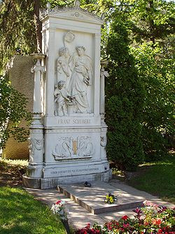
舒伯特的墳墓，在維也納中央公墓
在他的創作旺盛時期，他的健康惡化。 自從1822年起，舒伯特就在和梅毒作鬥爭. 儘管有人提出其他的病因，最終的病症很可能是傷寒症；他晚期的病狀與汞中毒的病狀相似，而汞恰恰是19世紀早期被用來治療梅毒的藥物；無論如何，沒有足夠的證據來作出確定的診斷。他於1828年11月19日死於維也納，哥哥費迪南德的公寓里，卒年31歲。根據他的要求，死後被葬在其崇拜了一生的偶像貝多芬的墓邊。 1888年，舒伯特以及貝多芬的墳墓被遷到了維也納中央公墓，與小約翰·施特勞斯以及約翰內斯·勃拉姆斯的墓為鄰。
1872年，舒伯特的紀念碑在維也納的中央公園被建立起來。

死後的聲譽
後人筆下的舒伯特通常是一個懷才不遇的天才，他的作品未能得到廣大觀眾的重視。確實，舒伯特的偉大作品如交響樂，並未產生重要的影響，歌劇也沒有突破。造成這個結果的一個重要原因是他自己並未如莫扎特和貝多芬那樣積極主動地設法在公眾場合展現自己。直到1827年才在朋友們的勸說下開了個人音樂會，而且取得巨大成功。
另一方面舒伯特卻又名聲在外。特別是Vogl作為歌唱家不遺餘力地演唱他的作品。在他去世前，出版商們已經對他的作品感興趣。在他生前已經有大約100首作品被出版，這個數字與他的總共600首歌曲比起來只是很小一部分，但和當時的許多其他作曲家相比，已經很多了。
在舒伯特去世後數年裡Diabelli有出版了許多歌曲，當然到他的交響樂，彌撒曲和歌劇都陸續出版，又經過了若干年。舒曼有一次在維也納拜訪了他的哥哥費迪南·舒伯特，費迪南給他看了幾首舒伯特的遺作。舒曼當即看中了《第九交響樂》(Große Sinfonie in C-Dur)並決定讓它重見天日。1839年3月21號這部作品在門德爾松（Felix Mendelssohn Bartholdy）的指揮下在萊比錫首演。作品《第八交響曲「未完成」》也終於在1865年在Johann von Herbeck指揮下首演。
儘管英年早逝，舒伯特對當時音樂的許多領域作出了傑出貢獻。他與貝多芬一起被音樂界稱為德語國家浪漫主義音樂的奠基人。他不但繼承了古典主義音樂的傳統，並在其基礎上開創了歌曲音樂的先河，從而奠定了他浪漫主義音樂鼻祖的地位，併為後來的作曲家如門德爾松和舒曼，以及再後來的Hugo Wolf和Skrjabin所發揚光大。在十九世紀他以藝術歌曲的創始人聞名於世，而在二十世紀他在器樂的貢獻也逐漸被人們認可。可惜在歌劇上的影響有限，主要是因為歌詞的晦澀難懂和乏味，從而使作品的水準大打折扣。
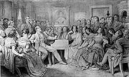
舒伯特圈子
當代經常有以舒伯特圈子為名的紀念音樂會舉行。最著名的當屬於1976年在Hohenems創立的舒伯特圈子，自2001年起每年夏天在 Schwarzenberg和Hohenems舉行為數眾多的歌曲和室內樂音樂會。
1928年舒伯特逝世100周年為舒伯特年，在奧地利各地舉行了很多紀念活動。無數的紀念碑，紀念樹在城市和鄉村被樹立起來。上面大多數刻著「紀念德語歌曲之王弗朗茨·舒伯特」。
舒伯特的作品《德語彌撒》（Deutsche Messe)是至今在奧地利地區流傳最為廣泛的彌撒曲。

